行测职业能力测试
B类

知觉速度与准确性测验答题说明与例题
该部分的题目主要考测你对信息进行筛选，从几个同时性的信息中选择一定对象的能力。总共题量为60道，包括三种类型，时限为10分钟。
第一类题目：要求你对照所给的几组符号，从中找出相同符合的个数，这个数目就是答案。如果没有相同的符号，答案就是零。
【例题】
1. 2 8 0 9 1 4 5 7 9 0
A.0 B.2 C.3 D.4
正确答案为B。两组中都有0，9两符号。
2. 了 木 本 口 天 日 本 大 子 日 太 禾 中 夫
A.0 B.1 C.2 D.3
正确答案为A。三组中没有相同字符，其中两组中有相同符号的不算，如“日”。
第二类题目：先呈现一个数字区间表格，在随后题目中，每一道题都给出一个数字，要求考生将这一数字与表格中的数字区间进行比较，判断这一数字位于哪一数字区间，这一数字区间所在的标号字母即为正确答案。
【例题】
A | B | C | D
3326~4539 | 2874~3179 | 9835~10239 | 4765~5342
2144~2817 | 6974~7543 | 7894~862 | 10254~10963

请开始答题：
1. 4987
2. 9875
3. 2345
4. 7521
5. 3721
正确答案分别为：1.D；2.C；3.A；4.B；5.A。
第三类题目：先呈现一个数字与符号的对应表（图例），其中每个数字都有一个图形与其相对应。另外又给出了一个数字表，在随后的题目，要求考生根据数字与图形的对应替代关系，回答所提出的问题。
【例题】
1 | 2 | 3 | 4 | 5 | 6 | 7 | 8 | 9
W | M | 十 | ◇ | △ | ★ | ▽ | ☆ | ⊙
数字表(表中含数字为1至9的自然数)
第1列 | 第2列 | 第3列 | 第4列 | 第5列 | 第6列 | 第7列 | 第8列 | 第9列
8 | 3 | 4 | 5 | 6 | 7 | 9 | 3 | 5
4 | 7 | 1 | 6 | 9 | 4 | 6 | 8 | 2
3 | 5 | 9 | 7 | 2 | 6 | 4 | 1 | 8
9 | 4 | 1 | 5 | 6 | 8 | 7 | 2 | 5

请开始答题：(青年人网公务员考试中心 http://www.qnr.cn/gwy)
- 数字表中对应W的数字有几个：
A.2 B.3 C.4 D.7
2. 数字表中第8列的4个数字对应的符号分别是：
A.W☆△十 B.W⊙▽◇ C.十☆WM D.M☆⊙△
3. 数字表中第2行中缺矢的两个数字对应的符号为：
A.十◇ B.十▽ C.◇△ D.十△
4. 数字表中代表的数字在哪几列：
A.2，4，6，7 B.2，4，7 C.4，7，7 D.2，4，7，8
5. 数字表中第4行中缺矢的数字对应的符号为：
A.◇ B.W C.十 D.△
正确答案分别为：1.B，2.C，3.D，4.A，5.C。
第一部分 知觉速度与准确性
（共60题，时限10分钟）
一、同符查找（1—35题）：
1. SGADFX KGJAMUX
A.2 B.3 C.4 D.5
1.【答案】B。解析：两组中都有“G、A、X”三个相同符号。
2. 8Q3W6E WMP3ENB
A.3 B.4 C.5 D.6
2.【答案】A。解析：两组中都有“3、W、E”三个相同字符。
3. XSW2CD 6YHNMUOP
A.4 B.3 C.2 D.0
3.【答案】D。解析：两组中没有相同的字符。
4. MKOPO8H CSOWP2VE
A.5 B.4 C.3 D.2
4.【答案】D。解析：两组中都有“O、P”2个相同字符。
5. YHN7UJM QNM7UA2
A.2 B.3 C.4 D.5
5.【答案】C。解析：两组中都有“N、7、U、M”4个相同字符。
6. R4FVTGB 9GNUKTMV
A.1 B.2 C.3 D.4
6.【答案】C。解析：两组中都有“V、T、G”3个相同字符。
7. ★▲☆△◎▽ ▲◎△☆▽◇
A.5 B.4 C.3 D.2
7.【答案】A。解析：两组中都有“▲、☆、△、◎、▽”5个相同字符。
8. ㄅㄆㄈㄇㄉㄊㄋ ㄎㄋㄈㄇㄏㄌㄊㄓ
A.3 B.4 C.5 D.6
8【答案】B。解析：两组中都有“ㄈ、ㄇ、ㄊ、ㄋ”4个相同字符。
9. 乂久乇么乎乏 乐么乍乇乧
A.5 B.4 C.3 D.2
9【答案】D。解析：两组中都有“乇、么”2个相同字符。


10.
A.1 B.3 C.5 D.7
10.【答案】D。解析：两组中共有7个相同字符。
11. 沦＄渔炎c武煊 武沧淄＄煌￠灸
A.1 B.2 C.3 D.4
11.【答案】B。解析：两组中都有“＄、武”2个相同字符。
12.（缺题干）
A.6 B.7 C.8 D.5
13. H＃%＆剑@GS9W %＆＃GH9QS@W
A.9 B.10 C.6 D.8
13.【答案】A。解析：两组中都有“H、＃、%、＆、@、G、S、9、W”9个相同字符。
14. σΓIΠΕ春Ηρνξ ΓIΠορΗυξ
A.9 B.8 C.7 D.6
14.【答案】D。解析：两组中都有“Γ、I、Π、Η、ρ、ξ”6个相同字符。
15. 大9N⊙T？＞B△φΗ N9人Θt？φΗ＞B△
A.8 B.9 C.10 D.6
15.【答案】A。解析：两组中都有“9、N、？、＞、B、△、φ、Η”8个相同字符。
16. 王申古国M匡凶主电由 王国匡中古主电凶由
A.6 B.7 C.8 D.9
16.【答案】C。解析：两组中都有“王、古、国、匡、凶、主、电、由”8个相同字符。
17. 匘僣儤（题干不全）
A.6 B.5 C.4 D.3
18. 权W拦O狂M狗5珍鲇 扒拥W（题干不全）
A.1 B.2 C.3 D.4
19.（缺题干）
A.1 B.2 C.3 D.4
20. 嚢囵埋妍宵岩异截暑曳 囔囹妍埋宴岢著弁截曳
A.1 B.2 C.3 D.4
20.【答案】D。解析：两组中都有“埋、妍、截、曳”4个相同字符。
21. （缺题干）
A.9 B.8 C.7 D.6
22. （缺题干）
23. （缺题干）
24. （缺题干）
25. Q7WDS6AEG B8E54ZS6AXCR ZXAERFVTCS6
A.1 B.2 C.3 D.4
25.【答案】D。解析：三组中都有“S、6、A、E”4个相同字符。
26. （缺题干）
A.3 B.6 C.4 D.5
27. 2WSX3EDC4 RFVWSX5TGB6 FV5WSNRXYHT
A.1 B.2 C.3 D.4
27.【答案】C。解析：三组中都有“W、S、X”3个相同字符。
28. OU爱7Y电G8啊 K国M发7Y电N JKM际发7Y电国
A.2 B.3 C.4 D.5
28.【答案】B。解析：三组中都有“7、Y、电”3个相同字符。
29. 3WCU7EM86VS4N 7W3U56E9N2V4M K3Q457U9E2V8L
A.2 B.1 C.6 D.4
29.【答案】C。解析：三组中都有“3、U、7、E、V、4”6个相同字符。
30. 更服材均砍椘优晁 构椘砚服优更材晁 砍材楚晁服扰更构
A.4 B.0 C.2 D.3
30.【答案】A。解析：三组中都有“更、服、材、晁”4个相同字符。
31. ￠@&＄%€∩⊙ ￠&⊙∩%€＄@ @￡∪＄%€&①
A.1 B.3 C.5 D.6
31.【答案】C。解析：三组中都有“@、&、＄、%、€”5个相同字符。
32. ㄌㄎㄋㄉㄅㄤㄣ ㄢㄣㄤㄞㄡㄋㄉ ㄝㄉㄅㄤㄡㄠㄞ
A.5 B.4 C.3 D.2
32.【答案】D。解析：三组中都有“ㄉ、ㄤ”2个相同字符。
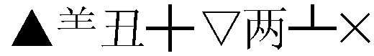
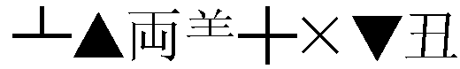
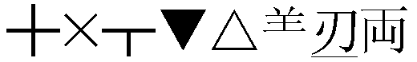
33.
A.3 B.2 C.0 D.1
33.【答案】A。解析：三组中共有3个相同字符。
34. 桍候嘆器团垩榛 榛候大器垩团叹侈 候桍嘆垩太噩榛団
A.3 B.1 C.2 D.0
34.【答案】A。解析：三组中都有“候、垩、榛”3个相同字符。
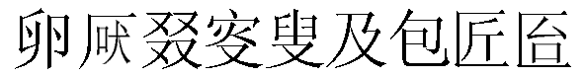
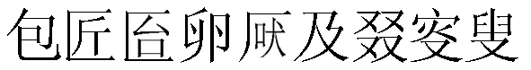
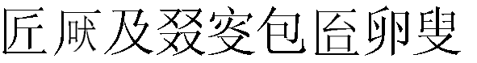
35.
A.6 B.7 C.8 D.9
35.【答案】D。解析：三组中都有9个相同字符，即完全一样。
二、数字区间定位（36—50题）：
A | B | C | D
6890~7826 | 0154~1387 | 4753~5406 | 2739~3354
5429~6821 | 7857~9786 | 1425~2678 | 3461~4628
请开始答题：
36. 1457 37. 5753 38. 4602 39. 6791 40. 9473
36-40 CADAB
41. 2185 42. 8653 43. 4397 44. 7591 45. 3509
41-45 CBDAD
46. 8726 47. 4071 48. 2368 49. 6539 50. 3952
46-50 BDCAD
三、字符替换（51—60题）：
图例：
1 | 2 | 3 | 4 | 5 | 6 | 7 | 8 | 9
数字表(表中含数字为1至9的自然数)
 | 第1列 | 第2列 | 第3列 | 第4列 | 第5列 | 第6列 | 第7列 | 第8列 | 第9列
第1行 | 9 | 7 | 6 | 6 | 4 | 4 | 8 | 2 | 5
第2行 | 2 | 4 | 6 | 9 | 3 | 8 | 9 | 1 | 7
第3行 | 5 | 5 | 8 | 8 | 4 | 6 | 7 | 6 | 2
第4行 | 2 | 7 | 1 | 8 | 1 | 8 | 9 | 1 | 5

请开始答题：
51. 数字表第5列第3行的数字对应的符号是：
A. B. C. D.
51.【答案】B。解析：该数字是4。
52. 数字表第3行第6列的数字对应的符号是：
A. B. C. D.
52.【答案】A。解析：该数字是6。
53. 数字表中出现次数最多的数字数字对应的符号是：
A. B. C. D.
53.【答案】D。解析：该数字是8。
54. 数字表第4行中出现3次的数字对应的符号是：
A. B. C. D.
54.【答案】A。解析：该数字是1。
55. 图例中对应的数字在数字表中出现的次数是：
A.2 B.3 C.4 D.5
55.【答案】C。解析：该数字是4。
56. 符号对应的数字没有出现在数字表中的哪一行：
A.1 B.2 C.3 D.4
56.【答案】C。解析：该数字是9。
57. 数字表第3行第3、5、6列的数字对应的符号依次是：
A. B. C. D.
57.【答案】D。解析：该数字是8、4、6。
58. 在数字表第2行中没有出现的数字对应的符号是：
A. B. C. D.
58.【答案】A。解析：该数字是5。
59. 数字表中数字和最小的一列第3行中的数字对应的符号是：
A. B. C. D.
59.【答案】D。解析：该数字是5。
60. 数字表中数字和最大的一列第3行中的数字对应的符号是：
A. B. C. D.
60.【答案】D。解析：该数字是2。
第二部分 数量关系
(共20题，参考时限20分钟)
一、数字推理。给你一个数列，但其中缺少一项或两项，仔细观察数列的排列规律，选择你认为最合适的一个答案。
【例题】
2，4，6，8，（ ）
A.9 B.12 C.14 D.10
正确答案为D。
请开始答题（61—70题）：
61. 12，15，24，51，132，（ ）
A.268 B.307 C.375 D.415
61.【答案】。解析：等差数列变式。12， 15， 24， 51， 132， （375）

二级数列是等比数列 3 9 27 81 243
62. ( )，75，30，150，170，300，460，600
A.25 B.-30 C.-35 D.40
62.【答案】。解析：间隔数列，奇数项是二级等差数列,(40) 30 170 460

-10 140 290
偶数项是公比为2的等比数列。
63. 2，7，28，63，126，（ ）
A.185 B.198 C.211 D.215
63.【答案】。解析：2=1³+1，7=2³－1，28=3³+1，63=4³－1，126=5³+1，（）=6³－1=215。
64. 2，1，9，30，117，441，（ ）
A.1604 B.1674 C.1574 D.1504
64.【答案】B。解析：9=(2+1)×3，30=(9+1)×3，117=(9+30)×3，441=(30+117)×3，所以( )=(117+441)×3=1674。
65. 2，6，30，210，2310，（ ）
A.30160 B.30030 C.40300 D. 32160
65.【答案】B。解析：后项都是前项的整数倍，选项中只有B是2310的整数倍。
66. 2，3，7，25，121，（ ）
A.256 B.512 C.600 D.721
66.【答案】D。解析：2×2-1=3，3×3-2=7，7×4-3=25，25×5-4=121，121×6-5=721。
67. 1，4，12，32，80，（ ），448
A.162 B.182 C.192 D.212
67.【答案】。解析：4=1×2+2，12=4×2+4，32=12×2+8，80=32×2+16，( )=80×2+32=192，192×2+64=448。
68. 431，325，（ ），167，844，639
A.321 B.642 C.246 D.123
68.【答案】B。解析：4－3=1，3+2=5，（6－4=2），1+6=7，8－4=4，6+3=9。
69. 3，8，9，0，-25，-72，（ ）
A.-147 B.-144 C.-132 D.-124
69.【答案】A。解析：三级等差数列，相邻两项的差为5， 1，-9，-25，-47，（-75），再做差得等差数列4，10，16，22，（28）。
70. -2，4，0，8，8，24，40，（ ）
A.104 B.98 C.92 D.88
70.【答案】D。解析：间隔数列，奇数项-2， 0 ， 8， 40

二级数列是公比为4的等比数列 2 8 32
偶数项 4 8 24 （88）

4 16 64 二级数列也是公比为4的等比数列。
二、数学运算。通过运算，选择你认为最合适的一个答案。
【例题】
甲、乙、丙三人，甲21岁时，乙15岁，甲18岁时，丙的年龄是乙的3倍，当甲25岁时，丙的年龄是
A.45岁 B.43岁 C.41岁 D.39岁
正确答案为B。
请开始答题（71—80题）：
71. 市民广场中有两块草坪，其中一块草坪是正方形，面积为400平方米，另一块草坪是圆形，其直径比正方形边长长10%，圆形草坪的面积是多少平方米
A.410 B.400 C.390 D.380
71.【答案】D。解析：正方形的边长是20米，那么圆的半径是20×1.1÷2=11米，那么圆形草坪的面积是3.14×11×11=379.9≈380。
72. 2007年4月20日，上证综指早盘高开11点，以3460.90点开盘后，随即逐波上扬，至终盘报收于3584.20点，较上一个交易日上涨了
A.3.56% B.11点 C.113.70点 D.134.30点
72.【答案】D。解析：3584.20－3460.90＋11=134.30点。
73. 某月刊杂志，定价2.5元，劳资处一些人订全年，其余人订半年，共需510元，如果订全年的改订半年，订半年的改订全年，共需300元，劳资处共多少人
A.20 B.19 C.18 D.17
73.【答案】C。解析：如果劳资处所有人都订一年半的话，总计810元；单人订一年半的月刊需2.5×18=45元；所以共有810÷45=18人。
74. 在一次有四个局参加的工作会议中，土地局与财政局参加的人数比为5∶4，国税局与地税局参加的人数比为25∶9，土地局与地税局参加人数的比为10∶3，如果国税局有50人参加，土地局有多少人参加
A.25 B.48 C.60 D.63
74.【答案】C。解析：根据以上比例关系，可得出土地局：地税局：国税局=30：9：25，所以土地局有60人参加。
75. 某市财政局下设若干处室，在局机关中不是宣传处的有206人，不是会计处的有177人，已知宣传处与会计处共有41人，问该市财政局共有多少人
A.218 B.247 C.198 D.212
75.【答案】D。解析：(206+177+41)÷2=212人。
76. 因为实行了“三统一”，社区卫生服务站卖药都是“零利润”，居民刘某说，过去复方降压片卖3.8元，现在卖0.8元；雷香正气水以前卖2.5元，现在降价了64%，另有两种药也分别降价了2.4元和3元，这四种药价平均降价了多少
A.3.5 B.1.8 C.3 D.2.5
76.【答案】D。解析：(3.8－0.8+2.5×64%+2.4+3)÷4=2.5元。
77. 一次运动会上，18名游泳运动员中，有8名参加了仰泳，有10名参加了蛙泳，有12名参加了自由泳，有4名既参加仰泳又参加蛙泳，有6名既参加蛙泳又参加自由泳，有5名既参加仰泳又参加自由泳，有2名这3个项目都参加，这18名游泳运动员中，只参加1个项目的人
A.5名 B.6名 C.7名 D.4名
77.【答案】B。解析：通过画集合图可知，只参加仰泳项目的有1人，只参加蛙泳项目的有2人，只参加自由泳项目的有3人，所以只参加1个项目的人有1+2+3=6人。
78. 在村村通公路的社会主义新农村建设中，有两个山村之间的公路都是上坡和下坡，没有平坦路。农车上坡的速度保持20千米/小时，下坡的速度保持30千米/小时，已知农车在两个山村之间往返一次，需要行驶4小时，问两个山村之间的距离是多少千米
A.45 B.48 C.50 D.24
78.【答案】B。解析：设两地距离为S，那么有$\frac{S}{\text{20}}$+$\frac{S}{\text{30}}$=4，用代入法，显然只有48才能满足。
79. 甲、乙两单位共同举办新年文艺联欢会，设一、二等奖若干。已知，甲、乙两单位获奖人数的比为4∶3；甲、乙两单位获一等奖的人数之和占两单位获奖人数总和的40%。甲、乙两单位获一等奖的人数之比为3∶4，甲单位获一等奖的人数占该单位获奖总人数的
A.50% B.45% C.40% D.30%
79.【答案】D。解析：根据题干所叙述，设甲单位获得一等奖人数为6人，那么有
 | 甲单位 | 乙单位 | 合计
一等奖 | 6 | 8 | 14
二等奖 | 14 | 7 | 21
合计 | 20 | 15 | 35
所以甲单位获一等奖的人数占该单位获奖总人数的30%。
80. 小张、小李、小王三人到商场购买办公用品，小张购买1个计算器，3个订书机，7包打印纸共需要316元，小李购买1个计算器，4个订书机，10包打印纸共需要362元。小王购买了1个计算器，1个订书机，1包打印纸共需要
A.224元 B.242元 C.124元 D.142元
80.【答案】A。解析：由小李、小张购物可知，1个订书机+3包打印纸=362－316=46元，那么3个订书机+9包打印纸=46×3=138元；那么小王购买的办公用品正好比小李买的少3个订书机和9包打印纸，所以小王购买的办公用品需362－138=224元。

第三部分 判断推理
(共40题 参考时限40分钟)
一、类比推理。 类推两个对象的共同属性。先给你有某种关系的两个词。从四个答案中选出一对，其间关系与题干给出的两个词或词组的关系相似。
【例题】
水壶：开水（ ）
A．桌子：游戏 B． 邮箱：信件
C．电脑：歌曲 D ．灌溉：池塘
正确答案为：B。
请开始答题（81—90题）：
81. 石榴：火红
A.企图：规划 B.海洋：广阔 C.桂花：山坡 D.平原：草丛
【答案】B。
82. 坚定：信念
A.统一：思想 B.持续：发展 C.金融：工具 D.平原：草丛
【答案】A。
83. 反腐：倡廉
A.斗志：昂扬 B.政通：人和 C.艰苦：奋斗 D.声东：击西
【答案】D。
84. 水：河流
A.云：雨 B.雪：龙 C.热：空调 D.家：房屋
【答案】A。解析：水是河流产生的前提，先有水然后有河流，有水是有河流的必要条件；各项中只有A项符合，云是雨生成的前提，先有云后有雨，云是雨生成的必要条件。
85. 罕见：稀有
A.灿烂：阳光 B.闪亮：光明 C.思想：想法 D.谦逊：虚心
【答案】D。解析：前后互为近义词。
86. 原子：粒子
A.奥运会：运动会 B.分子：化合物 C.生存：死亡 D.核心：原子核
【答案】A。解析：原子是粒子，奥运会是运动会。
87. 学生：青年
A.社会：自然 B.热血：激情 C.游戏：娱乐 D.战士：党员
【答案】D。解析：学生与青年相互并不包含，学生中有一部分是青年，而青年中有一部分是学生。比较各项，只有D符合这种关系。
88. 扫描仪：复制
A.蜜蜂：酿蜜 B.梳子：头发 C.MP3：播放 D.高尔夫：高雅
【答案】C。
89. 科学家：实验室
A.教授：委员会 B.花卉：交易 C.学生：教室 D.艺术家：绘画
【答案】C。解析：科学家在实验室工作，学生在教室上课。
90.感恩节：端午节
A.母亲节：妇女节 B.狂欢节：春节 C.清明：元宵节 D.圣诞节：愚人节
【答案】B。解析：前一个是外国节日，后一个是中国传统节日。
二、图形推理
本部分共10题。包括两种类型的题目。
（一）请从所给的四个选择中，选择惟一的一个答案填在问号处，使之呈现一定的规律性。
【例题】
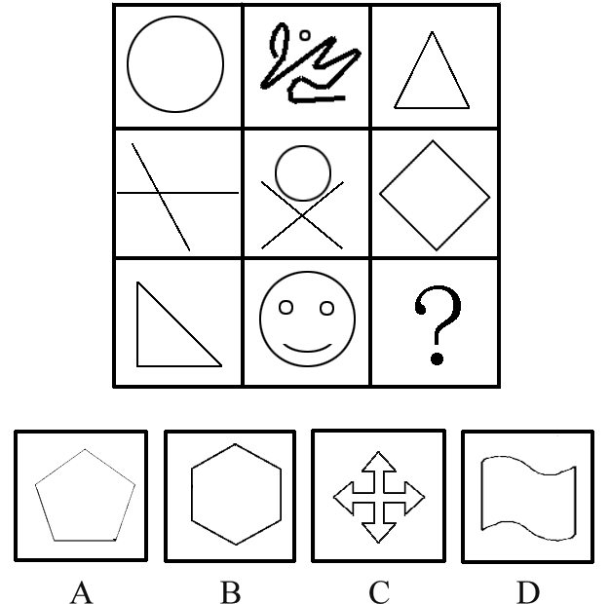

正确答案为A。
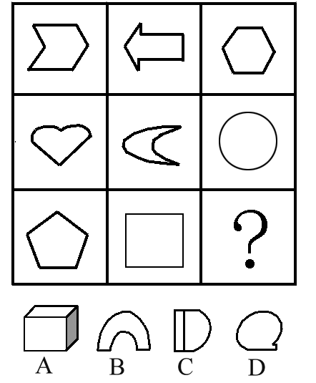
请开始答题（91—95题）：
91.

91.【答案】B。解析：题干中所有图形都是呈轴对称的平面图形。
92.

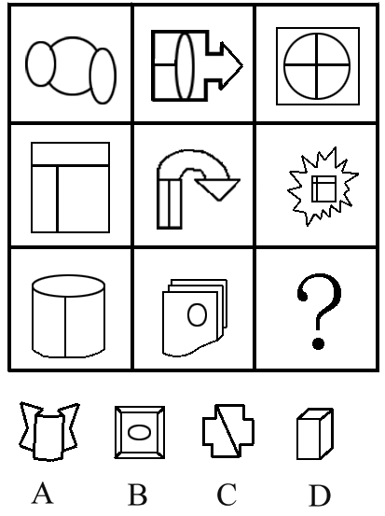

92.【答案】B。解析：第一二行图形都是平面图形，并且都分别包含相同的元素“圆”和“矩形”；第三行图形都是立体图形，并且都包含一个相同的元素“圆”。
93.
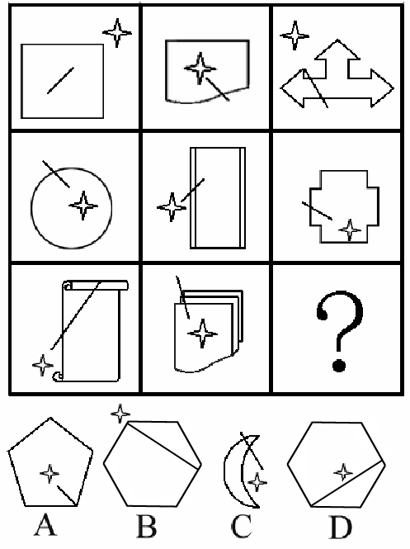

93.【答案】B。解析：综合规律题目。每一列，从上到下，“星星”在其他图形的外部和内部间隔排列，所以排除AD。第三列图形，应该都有一个纵对称轴，所以排除C。选择B。

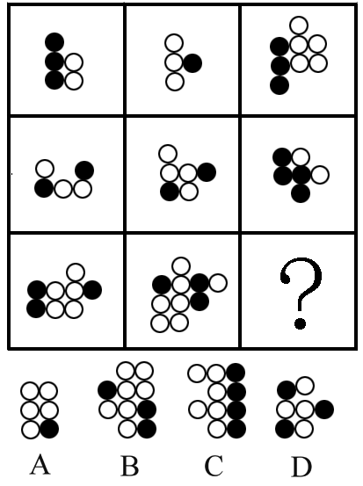
94.

94.【答案】C。解析：每横行有两个图形中黑色小球数目相同，而白色小球数目各不相同。
95.

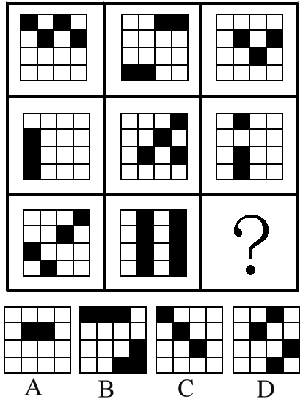

95.【答案】A。解析：第一横行三图形组合后黑色小方块个数为8，第二行为9，第三行应为10，所以只能选择A。
（二）右边的四个图形中，只有一个是由左边的四个图形拼合而成的，请选出来。
【例题】

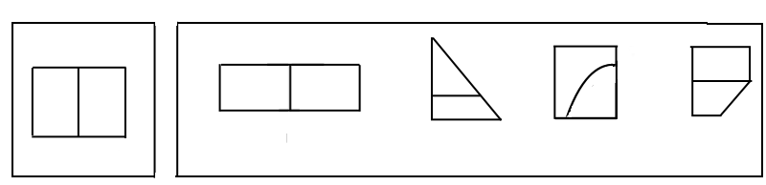
A B C D
正确答案是A。
请开始答题（96—100题）：
96.
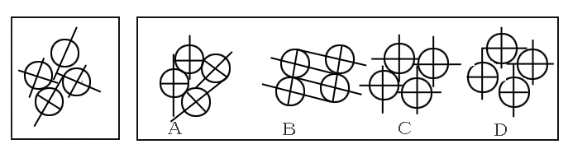
96.【答案】D。解析：题干中四个图形，两个纵向的线条较长，两个纵向的线条较短，观察选项，只有D符合要求。
97.
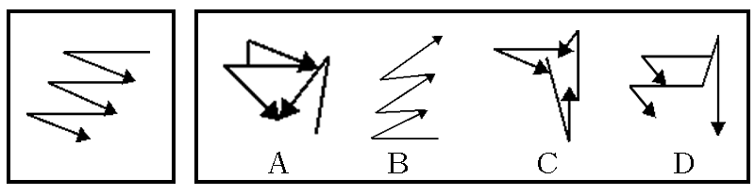

97.【答案】B。解析：题干图形显然有三个相同的图形组成，题干图形翻转可得到C图形。
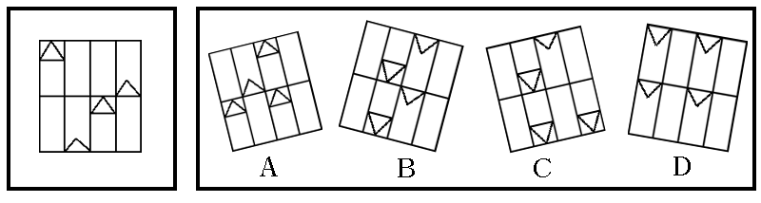
98.

98.【答案】B。解析：显然，底部不连着矩形的三角形的个数只有两个，选项中只有B符合要求。


99.

99.【答案】A。解析：根据阴影面积和白色面积各占一半，只能选择A。
100.
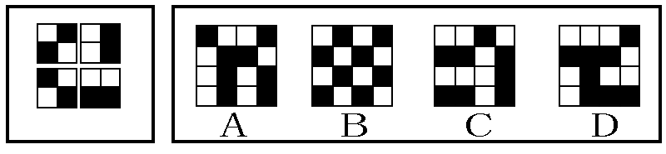

100.【答案】A。解析：根据题干图形中，只有两个连着的黑色小方块，可排除BCD。
三、演绎推理。每题给出一段陈述，这段陈述假设是正确的、不容置疑的。请你根据这段陈述，选择一个答案。注意：正确的答案不需要任何附加说明即可以从陈述中直接推出。
【例题】
陈辰是通达公司的经理，赵杰的朋友都在通达公司工作，冯平是赵杰的朋友，公司中某些职工来自广州，通达公司的经济效益不错，公司所有职工都很富有。据此，可以推出
A.赵杰有些穷朋友
B.冯平很富有
C.冯平来自广州
D.陈辰与赵杰是朋友
正确答案为B。
请开始答题（101—110题）：
101. 建设和谐社区是和谐社会建设的重要组成部分。只有进一步完善社区的管理体制，才能明确社区的社会职责；如果不提高社区的服务水平，就不能满足居民快速增长的各种需求；社区管理的法规建设是社区基层民主自治的重要前提，而加强社区基层的民主自治也有利于完善社区的管理体制。由此可见
A.如果不能提高社区的服务水平，就不能提高社区的服务质量
B.如果不进一步完善社区的管理体制，就不能明确社区的社会职责
C.只有加强社区管理的法规建设，才能明确社区的社会体制
D.只有加强社区基层的民主自治，才能满足居民快速增长的各种需求
101.【答案】B。解析：根据题干，“进一步完善社区的管理体制”是“明确社区的社会职责”的必要条件，否定前件就是否定后件。选项B正确。A项明显错误。CD是错把前者当成后者的必要条件。
102. 在对某乡镇情况研究的过程中，人们获得了如下的信息：（1）富裕的张村的村民都非常勤劳；（2）相对贫困的李村也有村民非常勤劳。由此可见
A.非常勤劳但不是李村的人一定是张村的村民
B.非常勤劳但不是张村的人一定是李村的村民
C.非常勤劳的人有些不是张村的村民
D.该乡镇非常勤劳的人不是张村的就是李村的村民
102.【答案】C。解析：根据题干，张村和李村都有非常勤劳的人，但是非常勤劳的人也有可能是其他村的人，所以ACD都过于绝对，所以只能选择C。
103. 小李是四川人，他喜欢吃酸泡菜；小王是四川人，他喜欢吃酸泡菜；小陈是四川人，她也喜欢吃酸泡菜。我所认识的四川人都喜欢吃酸泡菜。据此，可以推出
A.所有四川人都喜欢吃酸泡菜
B.有些四川人喜欢吃酸泡菜
C.并非所有四川人都喜欢吃酸泡菜
D.并非有些四川人喜欢吃酸泡菜
103.【答案】B。解析：由个别可推出部分，所以B是正确的。其他选项都不能推出。
104. 如果联盟决定在所有入境口岸对从W国的进口产品实行100%的检测，那么W国的食品将经常出现违规；如果W国的食品经常出现违规，那么联盟将提醒各成员国采取相应的措施；如果联盟提醒各成员国采取相应的措施，那么联盟的民众将反应强烈；如果联盟民众反应强烈，那么联盟将决定在所有所有入境口岸对从W国的进口产品实行100%检测，如果联盟决定在所有的入境口对岸对从W国的进口产品实行100%的检测，那么联盟的民众不会反应强烈。由此可见
A.联盟不会提醒各成员国采取相应的措施
B.W国的食品将经常出现违规
C.联盟的民众将反应强烈
D.联盟将决定在所有入境口岸对从W国的进口产品实行100%的检测
104.【答案】A。解析：题干属于循环论证，因此是互相矛盾，所以只能得到A结论。BCD结论都掉入了题干的循环论证中。
105. 著作权包含以下人身权和财产权：发表权、署名权、网络传播权、应当由著作权人等
拥有的其他权利。作品一旦创作出来就有著作权，著作权法规定，计算机软件也是作品，其著作权和其它作品的著作权没有本质区别，如果没经过原著作者的同意，那么只要你对创作行了五分之四的修改，并提出了自己的算法，你就获得了该创作的著作权。据此，可以推出
A.如果你享有了软件的著作权，那么你提出了自己的算法
B.如果你创作了这个软件，那么你能享有它的网络传播权
C.如果你对软件进行了百分之八十以上的修改，那么你享有了著作权
D.如果你没有获得该软件的著作权，那么你一定没有经过创作者的同意
105.【答案】B。解析：A选项逻辑关系不对；B选项中，如果你创作了这个软件，你显然具有它的著作权，所以你当然也能享有它的网络传播权，所以B正确；如果你没有经过原著作者的同意，即使进行了百分之八十以上的修改，也不具有著作权，所以C也是错误的；如果你没有获得软件的著作权，也有可能是因为修改幅度小，没有提出自己的算法，所以D过于绝对。
106. 张、王、赵三人在一个部门工作，其中一人是局长、一人是书记，还有一人是工程师。已知：王、赵的个头比工程师高，书记的个头比王矮，张和书记不一样高。由此可见
A.张是局长，王是工程师，赵是书记
B.张是工程师，王是局长，赵是书记
C.张是局长，王是书记，赵是工程师
D.张是书记，王是局长，赵是工程师
106.【答案】B。解析：根据王、赵的个头比工程师高，说明张是工程师，所以排除ACD，选择B。
107. 在某届奥运会期间，人们对乒乓球比赛的结果进行了预测：（1）冠军将不在A、B、C、D四个队中产生；（2）E、F和G队中将有进入决赛的；（3）冠军将在A、B、D产生；（4）E、F和G队将有不进入决赛的。赛后发现，只有一个预测是正确的，由此可见，冠军是
A.G队 B.F队 C.C队 D.E队
107.【答案】C。解析：代入法。当冠军是C，进入决赛的不包含E、F、G时，显然只有（4）是正确的，符合题干要求。其他选项均不能满足题干要求。
108. 在某高速公路的一段，一字相逢地搭列着五个小镇，已知：（1）落霞镇既不要临着古井镇，也不临着荷花镇；（2）浣溪镇既不临着紫微镇，也不临着荷花镇；（3）紫微镇既不要临着古井镇；也不要临着荷花镇；（4）落霞镇没有木塔；（5）有木塔的是排在第一和第四的小镇。由此可见，排在第二的小镇是
A.落霞镇 B.荷花镇 C.浣溪镇 D.紫微镇
108.【答案】A。解析：代入法。当第一到第五排列的小镇依次是紫微镇、落霞镇、浣溪镇、古井镇、荷花镇时，显然能够满足题干要求，所以A是正确答案。
109. 全面建设节约型社会，就是以发展促节约，以节约保发展，如果资源节约技术和管理水平进一步提高，并且，节约型社会的相关政策法规进一步完善，那么环境保护就可以获得更加有力的保障，全社会只有增强资源节约意识，资源利用的效率才能充分提高。由此可见
A.如果资源利用的效率充分提高了，那么说明全社会资源节约意识提高了
B.只有资源节约技术进一步提高，全社会资源节约意识才能进一步增强
C.如果节约型社会的相关政策法规进一步完善，那么环境就可获得更加有力的保障
D.只有节约型社会的相关政策法规进一步完善，才能进一步提高资源节约的管理水平
109.【答案】A。解析：根据题干，增强资源节约意识是资源利用效率充分提高的必要条件，反过来，后者就是前者的充分条件，所以A选项是正确的。
110. 某县A、B、C、D、E五个乡镇都开展技能型改村建设活动。在某段时间内作出如下安排：（1）只有C、D两乡镇都开展该活动，A或B两乡镇才开展该活动；（2）如果C乡镇开展该活动，那么E和A两乡镇必定都开展该活动；（3）如果E乡镇开展该活动，则A乡镇时不开展该活动；（4）E乡镇没有开展该活动。由此可见
A.A、B两乡镇都开展该活动
B.A、B两乡镇都没有开展该活动
C.A乡镇开展该活动，B乡镇没有开展该活动
D.A乡镇没有开展该活动，B乡镇开展该活动
110.【答案】B。解析：根据(3)，(4)可知，C乡镇不开展该活动；既然C乡镇不开展该活动，根据(1)可知，A和B都没有开展该活动。

四、定义判断。本项共有两类：单定义辨析，多定义辨析。
（一）单定义辨析：先给你一个概念的定义，然后给出一组典型例证，要求你从中选出最符合题意的一项。注意：假设这个定义是正确的，不容置疑的。
【例题】
消费者：指以个人消费为目的而购买，使用商品和服务的个体社会成员。
下列不属于消费者行为的一项是（ ）。
A．小李购买家用电脑
B．小王使用洗衣机
C．小章接受商家免费安装空调的服务
D．小赵到人才市场应聘
正确答案是D。
请开始答题（111—115题）：
111. 挤出效应：指在一个相对平面的市场上，由于供应、需求有新的增加，导致部分资金从原来的预支中挤出，而流入到新的商品中。
下列属于挤出效应的是
A.小蒋原打算花10万元装修新房，结果多花了4万元，主要原因是新添置了些高档家具
B.由于预期房价将会大幅度上升，许多家庭控制其它消费，以积攒首付款和支付月供款
C.小周办婚宴预计花3.6万元，可实际上花了2.8万元，于是她在计划外买了一台手提电脑
D.老姜儿子将买3台复印机，为筹集资金，老姜十分节俭，连买早点的钱都不肯花
【答案】B。解析：挤出效应定义的关键在于“供应、需求有新的增加”和“部分资金从原来的预支中挤出，流入新的商品。”A项满足“供应、需求有新的增加”，但不满足“资金从原来预支中挤出”这一条件，排除；CD中，小周、老姜购买电脑、打印机的资金来自原来的预支，不符合题意。因此B为正确答案。
112. 代际公平：是可持续发展原则的一个重要内容，主要指当代人为后代人类的利益保存自然资源的需求。下列与“代际公平”没有直接关系的是
A.市环保局责令该市某造纸企业先投巨资安装污水处理系统，否则绝不允许生产
B.某风景名胜旅游区不久前下大决心拆除了景区内影响自然景观的多个宾馆
C.不久前某动物保护组织再次集会，抗议某国的捕鲸行为
D.某食品企业经过深入调研，请专家研究开发了多种绿色食品
【答案】D。解析：题干的关键是“当代人为后代人类的利益”和“保存自然资源的需求”。ABC满足条件，D项中开发食品明显与“代际公平”没有直接关系。
113. 佝偻心情：指受到压抑的心情或不能充分流露或发挥的心情。下列不属于佝偻心情的是
A.小雪在某公交站挤乘公交车时，不慎丢失了身份证，回家后越想越气，又不好对家人发火，只好一人独坐，默不振声
B.庞旭在卡拉OK演唱会上演唱时因起音太高，在唱到高音时未能唱上去，只好勉强唱完，下场后为此不禁潸然泪下
C.小刚在复习备考时常常因起早贪黑而忘记吃营养品，妈妈为此很着急，每天专门为孩子精心准备一顿牛奶并看着他喝下去才离开
D.小毛在单位一直受人好评，本年度评优时因名额有限而未能评上，小毛为此闷闷不乐，最近一段时间才有了较大起色
【答案】C。解析：题干的关键是“受到压抑或不能充分流露的心情”。ABD满足条件，C项中小刚的妈妈“每天专门为孩子精心准备一顿牛奶并看着他喝下去才离开”，其情绪已经得到了充分的流露，故排除C。
114. 科学主义：指自然科学的方法应该被应用于包括哲学、人文科学和社会科学在内的一切研究领域的理论观点，以及只有这样的方法才能富有成效地用来追求知识的信念。下列不属于科学主义的是
A.自然科学方法成为一切知识的标准，自然科学是实在的正确表象
B.科学技术是第一生产力，科学技术的创意是一个民族的灵魂
C.把所有的实在都置于一个自然秩序之内，只有科学方法才能理解这一秩序的生物、社会、物理、心理等所有方法
D.科学是惟一的知识，伦理的，形而上学的思想都会被科学的进步所取代、排除
【答案】B。解析：题干指出，科学主义是主张将自然科学的方法应用于一切研究领域的观点。B与题意无关。 ACD强调了科学方法的重要性，符合题意。
115. 原点思维：指给人或事设定一个原点，时常回到原点进行思考、进行状态对照，纠正偏差，不断向目标前进。下列属于原点思维的是
A.谁能解下老虎脖子上的金铃——解铃还需系铃人
B.谁是中国历史上的罪人——宋代的秦桧
C.怎样看出人的优秀素质——重点考察小时候表现
D.怎样处理好人与人之间的关系——经常交流沟通
【答案】A。解析：题干的关键是“设定原点”。BC项偷换了“原点”的概念；D与题意无关。
（二）多定义辨析：先给你多个概念的定义，然后给出多个典型例证，要求你从中选出最符合定义的典型例证。注意：假设这多个定义是正确的，不容置疑的；某一典型例证至多只与某一定义相对应。
【例题】
定义：
正当防卫：是指为了使国家、公共财产、本人或其他人的人身、财产和其他权利免受正在进行的不法侵害而采取的制止不法侵害的行为。对不法侵害人造成损害的，不负刑事责任。
犯罪预备：指为犯罪准备工具、制造条件的行为。
过失犯罪：指应当预见自己的行为可能发生危害社会的结果，因为疏忽大意而没有预见，或者已经预见但轻信能够避免，以致发生这种结果。
典型例证：
⑴赵、王二人素有仇怨，一次他俩因口角争执进而发生武斗，赵被王所伤
⑵李某在回家途中，发现一个较大点儿的孩子正在欺负一个较小的孩子，较小的孩子在痛哭求饶，李某于是走过去狠狠打了较大孩子一个耳光。
⑶仲某欲杀钱某泄愤，途中遇联防人员巡逻，仲某深感害怕，折返家中。
上述典型与定义存在对应关系的数目有（ ）。
Ａ．０ Ｂ．1
Ｃ．２ Ｄ．３
正确答案是A。
请开始答题（116—120题）：
116. 定义：
①异化：指事物发展出现相反的属性，自己内在的东西转化为与自己对应，支配的东西。
②内化：指在思想观点上与他人的思想观点相一致，自己所认同的新的思想和自己原有的观点、信念结合在一起，构成一个统一的态度体系。
③外化：指能把内在的东西转化为外在的东西，即把自身的思想意识等作用于外部世界的过程。
典型例证：
（1）邻居家的小凯聪明、灵活，善于把学来的知识变成自己的知识，让其融入自己原有的知识体系。
（2）武器本来是用来杀人的，但武器发展到高级阶段出现了超杀能力，敌我双方可相互确保摧毁。武器本是为了战争的效率，但核武器确实在某种程度上抑制了战争。
（3）波兰影片《蓝》中有这样一个镜头：车祸后主人翁茱莉躺在病床上，画面中惟一清楚的是被子上的一根绒毛随着呼吸来回摆动，表现了此时茱莉内心的忐忑和无助感。
上述典型与定义存在对应关系的数目有（ ）。
Ａ．０ Ｂ．1
Ｃ．２ Ｄ．３
【答案】D。解析：“武器本是为了战争的效率，但核武器确实在某种程度上抑制了战争。”这表明“事物发展出现相反的属性”，这属于“异化”。“ 把学来的知识变成自己的知识，让其融入自己原有的知识体系。”这表明“在思想观点上与他人的思想观点相一致”，是知识的“内化”。“ 茱莉内心的忐忑和无助感”通过“一根绒毛随着呼吸来回摆动”表现出来，是“把内在的东西转化为外在的东西”，属于“外化”。因此对应关系为：① —（2）；② —（1）；③ —（3）。
117. 定义：
①直接观察：指凭借人们的感官直接对研究对象进行观察。
②间接观察：指借助仪器设备对研究对象进行观察。
③定性观察：指对研究对象进行性质和特征方面的观察。
典型例证：
（1）天文学家对遥远星球的位置、运行轨道所进行的观察。
（2）人们首先辨别了赤橙黄绿青蓝紫各种颜色，其后认识各颜色是由于各种物体所吸收的光的波长不同所引起的。
（3）有人长期对蜜蜂进行观察，亲眼看到蜜蜂有神奇的触角和善于舞蹈的多条腿，由此，引发出观察蚂蚁、蜗牛、蜘蛛和蜻蜓等动物的兴趣。
上述典型与定义存在对应关系的数目有（ ）。
Ａ．０ Ｂ．1
Ｃ．２ Ｄ．3
【答案】C。解析：“对遥远星球的位置、运行轨道所进行的观察”当然需要借助于设备，属于“间接观察”。“ 亲眼看到蜜蜂有神奇的触角”是“凭借人们的感官直接对研究对象进行观察”，属于“直接观察”。 而“颜色”的“真相”是无法通过观察认识到的，需要依靠理性判断。(2)无对应项。 所以对应关系为：① —（3）；② —（1）。
118. 定义：
①超常儿童：指智力发展显著地超过同年龄常态儿童的水平，或具有某方面突出发展的特殊才能，能创造性地完成某种或多种活动的儿童。
②问题儿童：指经常不遵守社会的行为规范或犯有严重道德错误及神经过敏，有歇斯底里行为的儿童。
③缺陷儿童：指盲、聋、哑、智力落后、身体残缺，有言语障碍或情绪障碍的儿童。
典型例证：
（1）唐代诗人白居易，1岁开始识字，5岁开始做诗，9岁已精通声韵。
（2）9岁熙熙不仅调皮捣蛋，而且原来的礼貌也没了，嘴里的粗话也越来越多，经常是口无遮拦，一句话脱口而出，常常弄得大人尴尬得要命。
（3）生下乐乐后不久，母亲就发现他体内缺少免疫细胞，因而非常容易受到疾病侵袭，医生建议乐乐生活在相对洁净的保护（环境）中，并且（加字）需要接受骨髓移植。
上述典型与定义存在对应关系的数目有（ ）。
Ａ．０ Ｂ．1
Ｃ．２ Ｄ．３
【答案】D。解析：“1岁开始识字，5岁开始做诗，9岁已精通声韵。”这明显属于“超常儿童”。“ 原来的礼貌也没了，嘴里的粗话也越来越多”，这是“经常不遵守社会的行为规范”的表现，属于“问题儿童”。“ 体内缺少免疫细胞”是“身体残缺”，这属于“缺陷儿童”。对应关系为：① —（1）；② —（2）；③ —（3）。
119. 定义：
①顺意公众：又称为支持公众，指对组织持赞赏、支持、合作和信任态度的公众，他们是组织的基本依靠对象。
②逆意公众：又称为敌对公众，指对组织持反对意见、不合作态度，甚至采取敌对立场的公众。他们是组织急需转化的对象。
③独立公众：又称中立公众或不确定公众，指那些持中立态度或态度不明朗，或未表态的公众。他们是组织值得急取的对象。
典型例证：
（1）严禁是某银行出纳员，他在工作中未能完全按章办事，由于问题本身尚未暴露，他自己也就没有意识到问题的存在。
（2）浦某是某企业经理，他已经明确认识到企业问题的存在，并且意识到问题的存在与企业领导层间的内讧相关。
（3）朱某是公司人员，他发现公司某部门有人假公济私，自己已经采取行动并且要求公司上层对问题部门采取相应行动。
上述典型与定义存在对应关系的数目有（ ）。
Ａ．０ Ｂ．1
Ｃ．２ Ｄ．３
【答案】B。解析：“采取行动并且要求公司上层对问题部门采取相应行动”的行为表明其“对组织持赞赏、支持、合作和信任态度”，朱某属于“顺意公众”。其他两项中的行为人都没有表明自己的态度。所以对应关系为：① —（3）。
120. 定义：
①实行犯：又称正犯，指直接实施具体犯罪行为的人。
②教唆犯：指故意用言词、动作或其他方式促使他人产生犯罪意图的人。
③帮助犯：又称从犯，指在共同犯罪中起辅助作用的人。
典型例证：
（1）匡某准备去抢劫某单身女性，在跟踪该女性时，因看到巡逻警察便放弃了抢劫行为。
（2）一日晚，黄某见本村商店锁着门，即到邻村将正在看电视的荣某、王某叫到门外说：“村里商店中无人，你们去看看，动作要快，我在这里等你们。”荣、王撬门入店，窃得现金及香烟等物品，黄某分得现金及实物价值350余元。
（3）金某和陈某因琐事发生纠纷，后金某邀史某一同去报复陈某，史某向他人借来摩托车，在明知金某携带凶器的情况下搭载金某至案发现场。在距陈某不远处，史某驾驶摩托车在旁等候，金某持刀上前对陈某身体要害部位猛刺数刀后，搭乘史某的摩托车逃离现场。
上述典型与定义存在对应关系的数目有（ ）。
Ａ．０ Ｂ．1
Ｃ．２ Ｄ．３
【答案】C。解析：(1)中匡某由于客观条件不具备而未能着手实行犯罪，且不存在同案犯，因此与题干不存在对应关系；（2）中黄某实施了教唆行为，在共同犯罪中起次要作用，应认定为从犯。其未直接实施盗窃，不是实行犯，因此与②教唆犯对应；（3）中史某搭载金某行凶并逃离犯罪现场，是为犯罪提供帮助的行为，应认定其为共同犯罪中的从犯，与③帮助犯相对应。因此本题共有两组对应关系，C为正确答案。
第四部分 言语理解与表达
（共15题，参考时限15分钟）
本部分共有两类：片断阅读，文章阅读。
一、片断阅读。每道题包含一段文字，要求你从四个选择中选出最恰当的一项，你的选择必须与题干要求相符合。
请开始答题（121—130题）：
121. 银行委托贷款当中并不承担任何连带责任，只负责办理相关手续。一般来说，委托贷款的上、下家事先约定好利率、期限、还款方式，只是通过银行作为金融机构办理相关的文件。对这段话的意思理解不正确的是
A.银行可以帮助需要委托贷款的双方
B.银行作为金融机构为双方办理相关文件
C.确定委托代款的利率、期限等与银行相关
D.贷款方还款与否与银行方面无关
【答案】C。解析：由文中“一般来说，委托贷款的上、下家事先约定好利率、期限、还款方式，只是通过银行作为金融机构办理相关的文件。”可知委托贷款的利率、期限由上、下家约定，与银行无关。
122. 在未来，虚拟现实技术也许可以摸拟人类的一切感知与情感，按照路透社的说法，一位新加坡的科学家正在研究一种“虚拟拥抱”的技术，还有什么比在网上得到一个虚拟的拥抱更可悲的吗？下列说法与文章不符合的是
A.作者不信任虚拟现实技术
B.作者十分珍视人类真实情感
C.作者认为用技术虚拟人类情感是可笑的
D.作者不希望有什么网上“虚拟拥抱”的技术
【答案】C。解析：首句说“在未来，虚拟现实技术也许可以摸拟人类的一切感知与情感”，这表明作者对虚拟技术的不信任，排除A；由“还有什么比在网上得到一个虚拟的拥抱更可悲的吗？”一句可知，作者珍视人类的真实情感，并且不希望出现“虚拟拥抱”技术，排除BD；C项不符合作者意图，无法从文中推出。
123. 在语言主体的研究中，汉语语法研究的论文数量最多，包括中韩语法的对比分析，汉语句子成分的研究等。语音语法研究汉语声母、韵母、声调的系统，韩汉音韵发展对以及相互影响等。汉语词汇偏重于词汇系统研究、新词研究、熟语研究、中韩词汇对比研究等。下列选项最接近上文叙述内容的是
A.汉语研究的不同领域
B.汉语研究的主要成果
C.韩国汉语研究的主要成果
D.韩国汉语研究的主要方向
【答案】A。解析：BCD在文中并没有提及，也无法从文中推出。
124. 我们在应对长江洪水挑战、向现代化努力的过程中，过度地显示了自己的能力与权力，那些历史上并不完全属于人类的自然之所，被反复地印刻上人类的足迹，其结果是上世纪50年代，湖北各种湖泊水面总面积为8528平方公里，现仅剩2727平方公里，不足曾经的$\frac{1}{3}$。下列说法中准确归纳了文意的是
A.过度挑战自然并不可取
B.人类活动破坏了自然环境
C.人类在自然面前应该收敛
D.挑战自然将自食其果
【答案】A。解析：显然并不是所有的人类活动都破坏了自然环境，B不符合文意；C项意思不明确，排除；挑战自然并不必然造成自然环境的破坏，只有过度挑战才可能造成对自然不利的后果，D表述有误，排除。由首句“我们在应对长江洪水挑战、向现代化努力的过程中，过度地显示了自己的能力与权力”可知作者认为过度挑战自然不可取。
125. 从2007年4月1日起，北京居民在社区卫生服务站看病，不仅能享受到双向转诊，而且上转定点支援的二、三级医院，不再受医保定点限制，都能享受医保。目前，北京市卫生局已经与市劳动和社会保障局达成共识，放宽医保患者的定点医院报销范围。下列说法与这段文字不符的是
A.上述规定的目的是提倡居民到社区卫生服务站看病
B.4月1日前北京居民在定点医院才能享受医保
C.4月1日后北京居民将不接受医保定点限制
D.北京市将放宽医保患者定点医院的范围
【答案】D。解析：由“从2007年4月1日起，北京居民在社区卫生服务站看病，不仅能---，都能享受医保。”可知BC项正确，排除；A项显然是规定的目的，排除；D项张冠李戴，文中说“---放宽医保患者的定点医院报销范围”而不是放宽医保患者定点医院的范围。因此D为正确答案。
126. 中国彩电行业正在山坡上，每一个奋力往上攀登的企业，都是身经百战，在激烈的竞争中杀出了血路才得以生存的，然而，再往高峰行进的时候，稀簿的氧气会使企业的生存更加艰难，对于彩电行业来说，只有身体强壮，才能一览众山小。如果一直缺钙。就只能坠落山脚，深陷整个行业亏损的泥潭。
对“中国彩电行业正在山坡上”这一比喻理解正确的是
A.中国彩电行业正奋力发展
B.中国彩电行业前行不易
C.中国彩电行业竞争激烈
D.中国彩电行业面临生存困难
【答案】B。解析：由“然而，再往高峰行进的时候，稀簿的氧气会使企业的生存更加艰难，---”可知中国彩电行业前行不易。B为正确答案。C是干扰项，“竞争激烈”仅仅是彩电行业面临的诸多困难中的一个，选项C有些片面。D项中的“行业面临生存困难”错误，应该是“企业的生存更加艰难”。
127. 海水温度升高导致珊瑚白化，正威胁着澳大利亚的大堡礁；冰川不断退化，加重了中国长江水资源短缺的危险，从海龟到老虎，从奇华华荒漠到亚马逊河，这些自然奇观都由于温度的升高而面临险境，虽然应对气候变暖的适应战略可以拯救部分自然奇观，但只有政府采取更严格的措施，减少温室气体的排放，才能使其免遭毁灭的厄运。
对这段文字概括最恰当的是
A.减少温室气体的排放，才能使其免遭毁灭的厄运。
B.全球变暖威胁着世界各国的自然奇观
C.政府对温室气体的排放必须采取严格措施
D.亟待制定气候变暖适应战略保护世界自然奇观
【答案】C。解析：本题的最后一句“但只有政府采取更严格的措施，减少温室气体的排放，才能使其免遭毁灭的厄运。”是主旨句，只有C符合题意，为正确答案。
128. 历史的遗产一旦被看作鲜活的对象并与自己的人生体验相结合，就成了活生生的东西，也就不会有尸臭了。一些学者专家教授的文章之所以那么僵硬呆板枯燥无趣，味同蜡不堪卒读，并不完全是一个文字表述能力问题。归根结底，还是没有把自己的研究对象看作活物，他们在研究木乃伊的同时把自己也变成了木乃伊。
这段文字主要说明的是
A.历史的遗产与人生体验的关系
B.研究者与研究对象的关系
C.研究者的文字表述问题
D.一些历史研究文章呆板无趣的原因
【答案】A。解析：“历史的遗产一旦被看作鲜活的对象并与自己的人生体验相结合，就成了活生生的东西。”这句话是材料的中心。材料主要强调了人文研究者的人生体验对研究历史遗产的重要性。B项的范围过大，CD理解片面，只有A项概括了题干的主要内容。
129. 读书是个人的一种生活习惯，是由文化素养决定的。没有对知识的追求，没有对文化的爱好，很难想能让人静下心来去读书，阅读的习惯，要从小抓起，从小处做起，只有对文化知识的热爱和追求，才能让我们习惯于阅读，而国人的读书习惯和爱好绝非一个国家阅读日就能解决，所以，阅读，请尊重个人的选择，别以节日的名义。
这段文字的中心议题是
A.阅读
B.国家阅读日
C.读书习惯
D.阅读要尊重个人的选择
【答案】B。解析：材料围绕“国家阅读日”谈了对于读书的看法，表明作者反对设立“国家阅读日”的态度。所以“国家读书日”是材料的中心议题。
130. 长期以来，同注重群体间礼法道德的儒家学说相对，道家思想被看作是立足个体，崇尚个体生命自然发展的学锐，所以，在经济社会已经发生重大变化，儒家所引导的相当一部分学说规范已失去体制支持的今天，道家思想，尤其是庄子的人生哲学，重新有了理论上的自足性，在个体生命和生活的层面上再一次引起人们的注意。
下列说法与文章不符的是
A.儒家学说以群体为本
B.道家哲学以个体为本
C.当今体制更支持道家思想
D.当今社会较崇尚发展个体
【答案】C。解析：ABD符合题干意图，由文中“在经济社会已经发生重大变化，儒家所引导的相当一部分学说规范已失去体制支持的今天，---”可知，儒家思想失去了体制支持，但不能推论当今体制更支持道家思想，故C为正确答案。
二、文章阅读。阅读下面文章，回答问题。本题共有五个小题，每道小题提供四个选项，要求你从中选出最恰当的一项，你的选择必须与题干要求相符合。
请开始答题（131—135题）：
科学家认为，手是使人能够具有高度智慧的三大重要器官之一，其余两个器官是可以感受到三维空间的眼睛和能够处理手眼传来的信息的大脑。在400万年的进化中，人类的手逐渐演变成了大自然所能创造出的最完美的工具。
无论是远古还是现代，手都象征着人与神的活动,象征着权力、创造与智慧，对手的崇拜可以在不同的文明中见到。
手相不只是江湖术士的花言巧语，科学也对此深感兴趣。研究表明，手指，特别是食指和无名指的长度，与人体的健康有关联。手指的生长和大脑的发育是在同一时期发生的，并且都与子宫内性激素的水平有关。如果孕妇怀孕期间睾丸素水平较高，生下的孩子就更容易成为左撇子，也更容易日后得心脏疾病或孤僻症。女性的无名指往往与食指一样长或者更短，男性的无名指则往往长于食指，而左撇子的无名指通常比食指长出许多。另外，无名指长于食指还是有音乐天分有表现。
在哺乳动物中，人类的手独一无二。大拇指同其他四个手指相对的结构是人手的最大优越性，许多类人猿可以将自己的拇指和食指对合，但不能将拇指与中指、无名指以及小指对合，因为它们的手指不够柔韧。只有人类的手指十分灵敏，可以感觉到振幅只有0.00002毫米的振动。研究发现，大脑在说话时会变得活跃的那一部分，在做手势时同样也会活跃起来。科学家还发现，大脑控制手的活动的区域，分布在运动中枢里几个不同的部位，面积达到大脑皮层的四分之一。一个简单的手的动作，例如举起一怀牛奶送到嘴边，会使大脑皮层出现特别强烈的兴奋，这一直是令神经学家不解的迷。
131. 下列对手指的阐述与文意不符的是
A.手指的长度与健康相关
B.手指的长度与音乐才能相关
C.女人的无名指比食指短一些
D.无名指较长的可能是左撇子
【答案】C。解析：“研究表明，手指，特别是食指和无名指的长度，与人体的健康有关联。”可知A符合题意，排除；由第二段末句“无名指长于食指还是有音乐天分有表现。”可排除B；“而左撇子的无名指通常比食指长出许多”，可见D正确，可排除；第二段中有“女性的无名指往往与食指一样长或者更短”，可知文中只是说女人的无名指比食指短是一种可能性，C项过于绝对，应选。
132. 对“在哺乳动物中，人类的手独一无二”这句话的意思理解不正确的是
A.人类对手的崇拜可以在不同的文明中见到
B.人类的手指十分柔韧十分灵敏
C.人类手的简单动作会使大脑皮层出现强烈兴奋
D.人类的大拇指同其他4个手指相对的结构
【答案】A。解析：文章第三段对人类的手与类人猿进行比较，指出人手更灵活、更柔韧，因而是独一无二的。B项理解正确。“一个简单的手的动作，例如举起一怀牛奶送到嘴边，会使大脑皮层出现特别强烈的兴奋。”C项理解正确。 “大拇指同其他四个手指相对的结构是人手的最大优越性。”D项也说明了人手的独一无二。
133. 下列说法，符合原文意思的是
A.在进化中手逐渐演变成了使人具有高度智慧的最重要器官
B.通常左撇子的无名指比较长，故日后易得心脏疾病或孤僻症
C.做手势有助于思考表达和记忆，手势是人类惟一的肢体语言
D.大脑在说话时活跃的那部分和做手势时活跃的部分是一致的
【答案】A。解析：B项属于无中生有，文中只提到“左撇子的无名指通常比食指长”但并没有说左撇子易得心脏疾病或孤僻症；C项在文中没有提到；D项属于过度推论，文中说“研究发现，大脑在说话时会变得活跃的那一部分，在做手势时同样也会活跃起来。”但并没有说这两种活跃是一致的，排除D。第一段首句指出“手是使人能够具有高度智慧的三大重要器官之一”末句又说“在400万年的进化中，人类的手逐渐演变成了大自然所能创造出的最完美的工具。”前后呼应，可知“最完美的工具” 即“使人具有高度智慧的最重要器官”选项A为正确答案。
134. 根据文意，以下推断正确的是
A.江湖术士看手相预测人的健康财富爱情等是有科学依据的
B.无名指长于食指者具有音乐天分，故音乐家大多为左撇子
C.心脏疾病或孤僻证患者是由于母亲怀孕期间睾丸素水平较高
D.手的动作为何能引起大脑皮层特别强烈的兴奋至今是个迷
【答案】D。解析：第二段段首说“手相不只是江湖术士的花言巧语，科学也对此深感兴趣。”A项不能从文中推出，排除；B项逻辑关系错误，“无名指长于食指还是有音乐天分有表现”并不能推出“音乐家大多为左撇子。”排除B；C项与B项错误相同，“孕妇怀孕期间睾丸素水平较高，生下的孩子---也更容易日后得心脏疾病或孤僻症”，并不能推出“心脏疾病或孤僻证患者是由于母亲怀孕期间睾丸素水平较高”。由文章末尾一句可知，选项D为正确答案。
135. 最适宜作这篇文章标题的是
A.三大器官之一
B.手：最完美的工具
C.高度智慧的器官
D.科学家眼中的手
【答案】B。解析：ACD项是对文章的片面理解，只有B概括了文章的主旨。
第五部分 资料分析
(共20题 参考时间20分钟)
所给出的图表或一段文字均有5个问题要你回答，你应根据资料提供的信息进行分析，计算、处理，然后从备选答案中选择一个最恰当的答案。
一、文字资料（136~140题）：
江苏建设先进制造业基地拥有的优势
(一) 制造业产能大。2005年，江苏省规模以上制造业企业总产值达30816.65亿元。
（二）劳动力成本低廉。2005年，江苏省制造业在岗职工平均工资为16937元，折合2068美元，不足美、日、德、韩的十分之一。
（三）劳动力素质高。随着义务教育的普及和高校招生规模的扩大，进入劳动力市场的高素质劳动者呈逐年增加的趋势。2005年，江苏有11.4万名理工科大学生和12万名职业技工学校毕业生进入劳动力市场，工程技术人员的保有量为20.96万人。
（四）制造业的地域较集中。2005年，江苏规模以上工业企业有31749个，其中35%左右在无锡和苏州，在沿江开发区域的占49.71%。这种产业集聚，使中小企业通过专业化和分工深化实现生产规模的扩大和成本的降低成为可能。
（五）基础设施完善。2005年，江苏省铁路营业里程达1599公里，公路通车里程82739公里，内河航道里程24800公里，输油管道里程760公里，载货汽车43.35万辆，运输船舶5.13万艘等等。
（六）国内国际市场大。2005年，全国居民消费总额为60000亿元左右，江苏省居民消费总额已达4700亿元，而且这种市场的规模仍在较快增长，近年来均保持了两位数的增速。此外，中国2004年的出口额达5934亿美元，工业制成品的出口额占九成以上，2005年江苏工业制成品的出口额已达到1214亿美元。
136. 2005年，江苏规模以上工业中，在沿江开发区域的约占
A.50% B.35% C.63% D.20%
136.【答案】A。解析：在沿江开发区域的占49.71%，约为50%。
137. 2005年，江苏省铁路营业里程和公路通车里程共计有多少公里
A.168676 B.84338 C.82739 D.1599
137.【答案】B。解析：1599+82739=84338。
138. 2004年，江苏省的居民消费总额至多为多少亿元
A.1402 B.4316 C.4586 D.4273
138.【答案】D。解析：4700÷(1+10%)=4273亿元。
139. 下列不属于江苏建设先进制造业基地拥有的优势的是
A.产业集聚程度较高 B.生产能力较大
C.产生结构合理 D.交通发达
139.【答案】C。解析：由每段的首句可得。
140. 下列说法正确的是
A.2005年，江苏省制造业企业工业总产值达30816.65亿元
B.2005年，江苏有11.4万名大学生进入劳动力市场
C.2004年，中国工业制成品的出口额有近5000亿美元
D.2005年，韩国制造业在岗职工的平均工资是江苏的10倍以上
140.【答案】D。解析：A值是江苏省规模以上制造业企业总产值；B中的11.4万是理科大学生数量；2004年中国工业制成品的出口额至少是5934×0.9=5341亿美元；2005年江苏省制造业在岗职工的平均工资不足韩国的十分之一，所以D是正确的。
二、表格资料（141~150题）：
（一）江苏城镇失业人数及失业率
年份 | 失业人员登记就业人数  （万人） | 年末尚有登记失业人数  （万人） | 年末城镇登记失业率  （%）
1991 | 23.33 | 18.68 | 2.0
1992 | 21.43 | 18.81 | 2.0
1993 | 20.64 | 19.43 | 2.0
1994 | 22.19 | 19.58 | 2.0
1995 | 21.49 | 20.13 | 2.0
1996 | 20.78 | 22.34 | 2.2
1997 | 21.40 | 23.80 | 2.4
1998 | 21.61 | 24.26 | 2.6
1999 | 21.57 | 26.57 | 2.9
2000 | 27.01 | 30.36 | 3.4
2001 | 34.94 | 36.14 | 3.6
2002 | 39.96 | 42.17 | 4.2
2003 | 54.46 | 41.84 | 4.1
2004 | 60.22 | 42.90 | 3.9
2005 | 62.92 | 41.62 | 3.6

141. 据表中资料，下列说法不正确的是
A.2000年以来，江苏城镇失业人员的年登记就业人数不断增加
B.2000年以来，江苏城镇年末尚有登记失业人数逐年增加
C.2003年以来，江苏年末城镇登记失业率有回落趋势
D.总体上说，江苏城镇年末尚有登记失业人数有不断上升趋势
141.【答案】B。解析：江苏城镇年末尚有失业人数中2003年比2002年少，2005年比2004年少，所以B选项是错误的。
142. 江苏城镇在2005年登记失业的约有多少万人
A.61.64 B.41.62 C.3.60 D.1.28
142.【答案】B。解析：观察表格可知。
143. 2005年末，江苏城镇就业人员总数约有多少万人
A.62.92 B.41.62 C.1156 D.1114
143.【答案】C。解析：41.62÷3.6%=1156万人。
144. 1991~2005年，江苏城镇失业人员登记就业人数与年末尚有登记失业人数相比增速
A.不好比较 B.较低 C.相当 D.较高
144.【答案】D。解析：1991-2005年，江苏城镇失业人员登记就业人数增速为62.92÷23.33-1=1.70，年末尚有登记就业人数为41.62÷18.68-1=1.23，所以前者较高。
145. 2005年江苏城镇年末尚有登记失业人数比2004年下降了
A.3.56% B.2.98% C.1.08% D.3.03%
145.【答案】D。解析：（42.90－41.60）÷42.90=3.03%。
(二)江苏高速公路交通流量
2006年12月份 |  | 沪宁高速  江苏段 | 锡澄  高速 | 广清  高速
全程交通流量（辆/日） |  | 41724 | 32002 | 33583
车  型  及  比  例  （%） | 7座以下（含7座）客车 | 51.51 | 51.21 | 42.25
车  型  及  比  例  （%） | 8—19座客车、2吨以下（含2吨）货车 | 19.01 | 16.97 | 16.96
车  型  及  比  例  （%） | 20—39座客车2—5吨（含5吨）货车 | 9.78 | 15.2 | 22.22
车  型  及  比  例  （%） | 40座以上（含40座）客车、5—10吨（含10吨）货车 | 13.81 | 15.39 | 18.32
车  型  及  比  例  （%） | 10—15吨（含15吨）货车 | 2.17 | 0.92 | 0.19
车  型  及  比  例  （%） | 15吨以上货车 |  | 0.31 | 0.06
总交通量（架次/日） |  | 171215 | 50068 | 35307

146. 沪宁高速江苏段上通行的车辆中，15吨以上货车比例占多大
A.5.42% B.3.72% C.31% D.66%
146.【答案】B。解析：1－(51.51%+19.01%+9.78%+13.81%+2.17%)=3.72%。
147. 2006年12月，沪宁高速江苏段的全程交通流量比锡澄高速多百分之几
A.86.2 B.45.3 C.30.4 D.29.5
147.【答案】B。解析：41724÷32002－1=30.4%。
148. 2006年12月，以全程交通流量估算，沪宁高速江苏段通行的7座以下（含7座）客车比广清高速多多少万辆
A.35.02 B.8.23 C.0.73 D.26.52
148.【答案】C。解析：41724×51.51%－33583×42.25%=7303辆=0.73万辆。
149. 2006年12月，江苏高速公路上通行的车辆中，7座以下（含7座）客车约占
A.一半 B.五之分二 C.三分之二 D.三分之一
149.【答案】A。解析：(41724×51.51%+32002×51.21%+33583×42.25%)÷(41724+32002+33583)=48.5%，约占一半。
150. 2006年12月，沪宁高速江苏段上通行的车辆中，8—19座客车，2吨以下（含2吨）货车的数量约是20—39座客车，2—5吨（含5吨）货车数量的多少倍
A.0.76 B.1.12 C.1.94 D.1.72
150.【答案】C。解析：19.01%÷9.78%=1.94倍。
三、图形资料（151—155题）：

（一）江苏城乡居民收入（元）
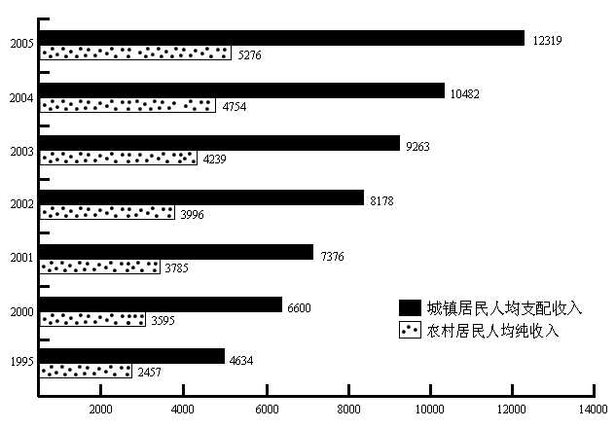

（二）2005年江苏城乡居民消费支出构成（%）

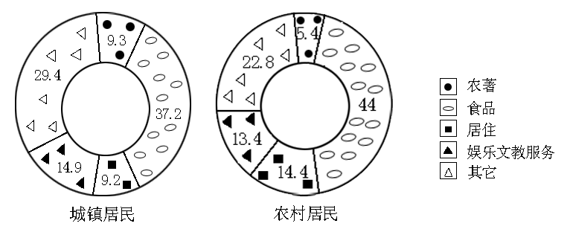

（第二张表格中的农著需改为衣着）
151. 有人说“江苏城镇居民人均可支配收入与农村居民人均纯收入的差距有不断扩大的趋势”，据上图，这种说法是否正确
A.不正确 B.不完全正确 C.正确 D.看不出
151.【答案】C。解析：从图表（一）可知，两者的差距是越来越大了。
152. 从哪一年开始江苏城镇居民人均可支配收入超过农村居民人均纯收入的两倍
A.2002 B.2003 C.2004 D.2005
152.【答案】A。解析：观察表格，显然在2002年两者之间的倍数超过2。
153. 2005年，农村居民食品与居住支出占消费支出的比重比城镇居民多
A.6.8% B.5.2% C.3.3% D.12.0%
153.【答案】D。解析：2005年农村居民食品与居住支出占消费支出的比重是44%+14.4%=58.4%，城镇居民该比重为37.2%+9.2%=46.4%，所以多出12.0%。
154. 2005年江苏农村居民的人均食品消费支出与下列哪个数字最接近
A.2300元 B.3500元 C.3000元 D.3500元
154.【答案】A。解析：5276×44%=2321元，最接近A。（出题不严谨，纯收入跟消费支出不是一个概念）。
155. 下列关于2005年江苏城乡居民收入与消费的说法不正确的是
A.城镇居民居住支出略低于衣着支出
B.城镇居民人均可支配收入比农村居民人均纯收入多两倍
C.江苏居民娱乐文教服务支出占消费支出的比重低于14.9%
D.城镇居民居住占消费支出的比重比农村居民约低5个百分点
155.【答案】B。解析：2005年城镇居民人均可支配收入12319元，农村居民人均纯收入5276元，显然前者是后者的两倍多，比后者多1倍多。

